TRƯỜNG THCS YÊN LƯƠNG  ĐỀ THI THỬ LẦN I | ĐỀ THI TUYỂN SINH VÀO LỚP 10 THPT NĂM HỌC 2016 - 2017  MÔN: TOÁN  Thời gian làm bài: 120 phút (không kể thời gian giao đề)

Phần I- Trắc nghiệm(2,0 điểm)
Hãy chọn phương án trả lời đúng và viết chữ cái đứng trước phương án đó vào bài làm.
Câu 1. Điều kiện để biểu thức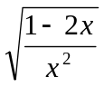 có nghĩa là
A. x ≥  và x ≠ 0 | B. x ≤ và x ≠ 0 | C. x ≥ | D. x ≤ .
Câu 2. Trong mặt phẳng tọa độ Oxy, đường thẳng 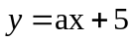 (d) đi qua điểm M(-1;-3). Hệ số góc của (d) là
A. –1. | B. –2. | C. 8. | D. 5.
Câu 3. Hệ phương trình 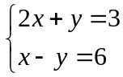có nghiệm (x;y) là
A. (1;1). | B. (7;1). | C. (3;3). | D. (3;-3).
Câu 4. Phương trình nào sau đây có tích hai nghiệm bằng (- 3)?
A. 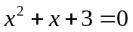. | B. 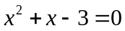. | C. -3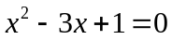. | D. 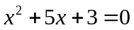.
Câu 5. Trong mặt phẳng tọa độ Oxy, số giao điểm của parabol y = x² và đường thẳng y= -2x + 3 là
A. 2. | B. 1. | C. 0. | D. 3.
Câu 6. Cho tam giác ABC vuông tại A, có AB = 3cm; AC = 4cm. Tỉ số sinB bằng
A. 5cm. | B. 0,75cm. | C. 0,6cm. | D. 0,8cm.
Câu 7. Cho hai đường tròn (O;3cm) và (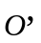;5cm), có O = 2cm. Số điểm chung của hai đường tròn là
A. 1. | B. 2. | C. 3. | D. 4.
Câu 8. Một hình cầu có bán kính bằng 3cm. Thể tích hình cầu bằng
A. 9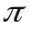cm³. | B. 18cm³. | C. 36cm³ | D. 27cm³.
Phần II - Tự luận (8,0 điểm)
Câu 1. (1,5 điểm) Cho biểu thức A = 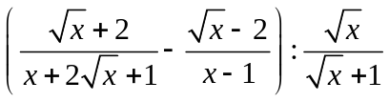 với x > 0 và x.
1) Rút gọn biểu thức A.
2) Tìm x để A< 0.
Câu 2. (1,5 điểm) Cho phương trình x² – 2mx – 2m –1 =0 (1), với m là tham số.
- Giải phương trình (1) khi m = 1.
- Xác định m để phương trình (1) có nghiệm bằng -3.
- Giả sử phương trình (1) có hai nghiệm x₁ , x₂.Tìm hệ thức liên hệ giữa x₁ và x₂ không phụ thuộc vào m.
Câu 3. (1,0 điểm) Giải hệ phương trình 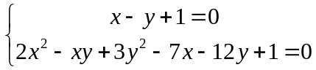
Câu 4. (3,0 điểm) Cho tam giác ABC nội tiếp đường tròn tâm O. Đường phân giác của góc BAC cắt BC tại D, cắt đường tròn (O) tại M và cắt tiếp tuyến của (O) kẻ từ B tại E. Gọi F là giao điểm của BM và AC. Chứng minh:
- MC² = MA.MD.
- a) Tứ giác ABEF nội tiếp đường tròn.
b)Hai đường thẳng BC và EF song song với nhau.
- 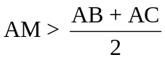.
Câu 5. (1,0 điểm) Giải phương trình 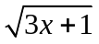 - 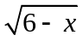 + 3x² – 14x - 8 = 0
Hết

HƯỚNG DẪN GIẢI

Phần I: Trắc nghiệm (2,0 điểm)
Mỗi câu đúng được 0,25đ
Câu | 1 | 2 | 3 | 4 | 5 | 6 | 7 | 8
Đáp án | B | C | D | B | A | D | A | C

Phần II: Tự luận (8,0 điểm)

Bài | Lời giải | Điểm
Bài 1  1,5đ | - Rút gọn biểu thức A = 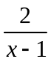 | 0,75đ
Bài 1  1,5đ | - Với x > 0 và x ta có A = < 0  Tìm ra 0< x< 1 | 0,75đ
Bài 2  1,5đ | Cho phương trình x² – 2mx – 2m –1 =0 (1), với m là tham số.  Ta có: a - b +c = 0  x₁ = -1; x₂= 2m+1  - Giải phương trình (1) khi m = 1.  Thay m = 1 ta có: x₁ = -1; x₂= 2m+1=2.1 + 1=3  - Pt có nghiệm bằng -3 x₂= 2m+1= -3 m= -2  - + Áp dụng Định lý vi – ét cho phương trình (1) là x₁ + x₂ ₌2m  x₁ . x₂ ₌ -2m-1  Suy ra: x₁ + x₂ + x₁ . x₂ ₌ -1 đây là hệ thức liên hẹn giữa hai nghiệm không phụ thuộc vào m | 0,5đ  0,5đ  0,5đ
Bài 3  1,0đ | Giải hệ phương trình
 | ĐKXĐ: x, y R: Từ (1): x = y – 1 thay vào (2) Ta được: | 0,25
 | 2(y - 1)² - (y - 1)y + 3y² - 7(y - 1) – 12y – 1 = 0 ( 2’) | 0,25
 | Giải ( 2’) ta được : y= 5; y= 1/2 từ đó suy ra x= 4; x= -1/2 | 0,25
 | Vậy hệ phương trình đã cho có hai nghiệm: (x;y)=(4;5); (x;y)=(-1/2;1/2); | 0,25
Bài 4  3,0đ | Hình vẽ:  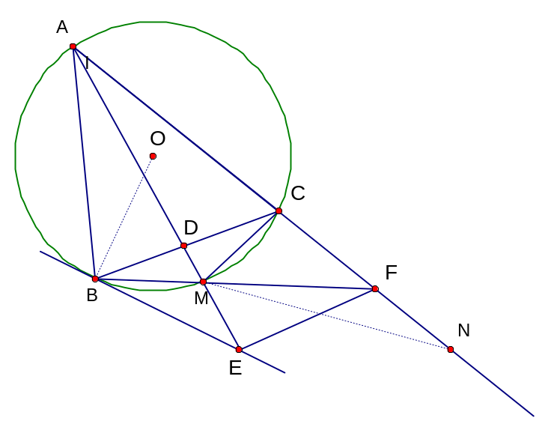
Bài 4  3,0đ | 1.Xét (O) có : ( hai góc nội tiếp cùng chắn cung BM) | 0,25
Bài 4  3,0đ | Mà  ( vì AM là tia phân giác của góc BAC)  | 0,25
Bài 4  3,0đ | Xét AMC và CMD có:  (cmt)   là góc chung AMC CMD (g.g) | 0,25
Bài 4  3,0đ | 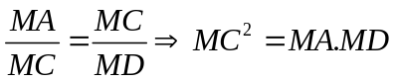 | 0,25
Bài 4  3,0đ | 2a.Xét đường tròn (O)  Có  ( góc nội tiếp và góc tạo bởi tia tiếp tuyến và dây cung cùng chắn  )  Mà (cmt)  hay  | 0,5
Bài 4  3,0đ | Tứ giác ABEF có : hai đỉnh A, B cùng nhìn cạnh EF dưới hai góc bằng nhau nên tứ giác ABEF nội tiếp đường tròn. | 0,25
Bài 4  3,0đ | b.Xét đường tròn ngoại tiếp tứ giác ABEF, có :   ( hai góc nội tiếp cùng chắn)  Mà (cmt) 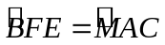 | 0,25
Bài 4  3,0đ | Có  ( hai góc nội tiếp cùng chắn cung MC của (O))  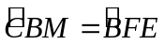 , mà hai góc ở vị trí sole trong BC // EF | 0,25
Bài 4  3,0đ | c.Trên tia đối của tia CA lấy điểm N sao cho AB = CN. | 0.25
Bài 4  3,0đ | Có tứ giác ABMC nội tiếp (O) 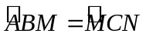 ( cùng bù với  )
Bài 4  3,0đ | Xét ABM và NCM có :  BM = MC ( hai cung BM và MC bằng nhau)  (cmt)  AB = CN  ABM = NCM (c.g.c) AM = MN ( hai cạnh tương ứng) | 0,25
Bài 4  3,0đ | Xét AMN có AM + MN > AN ( bất đẳng thức tam giác)  2AM > AN
Bài 4  3,0đ | Mà AN = AC + AB ( vì AB = CN) 2AM > AC + AB | 0,25
Bài 5  1,0đ | Giải phương trình - + 3x² – 14x - 8 = 0 (1)  ĐKXĐ: -1/3 ≤ x ≤ 6  Khi đó: (1) - 4 + 1- + 3x² – 14x - 5 = 0  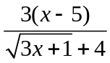 + 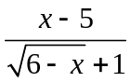+ (3x+1)(x - 5) =0  (x - 5)( 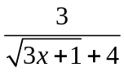 + 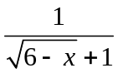 +3x+1) =0  x = 5  Vì Với -1/3 ≤ x ≤ 6 ta có + +3x+1 > 0  Vậy phương trình (1) có nghiệm duy nhất x = 5 | 0,25đ  0,25đ  0,25đ  0,25đ

